英德中学2010届高三化学三轮复习题型强化训练4
选择题（15分钟完成）
班级 姓名 座号 成绩
题号 | 7 | 8 | 9 | 10 | 11 | 12 | 22 | 23
答案
一、单项选择题
7.2009年12月7日 —18日在丹麦首都哥本哈根召开了世界气候大会，商讨《京
都议定书》一期承诺到期后的后续方案，即2012年至2020年的全球减排协议。
大会倡导“节能减排” 和“低碳经济”。下列做法不符合这一理念的是
A．提倡使用大排量汽车
B．倡导使用节能灯
C．大力开发太阳能等新能源
D．大力开展植树造林促进自然界中的碳循环

8.化学在生产和生活中有着广泛的应用。下列做法错误的是
A．用聚乙烯塑料做食品包装袋
B．用二氧化硫加工食品使食品增白
C．用浸泡过高锰酸钾溶液的硅藻土吸收水果产生的乙烯以达到保鲜要求
D．用明矾做净水剂除去水中的悬浮物

9.甲型H1N1”流感疫情已构成“具有国际影响的公共卫生紧急事态”。已知扎那
米韦是流感病毒神经氨酶抑制剂，其对流感病毒的抑制是以慢结合的方式进行
的，具有高度特异性，其分子结构如图所示。下列说法正确的是 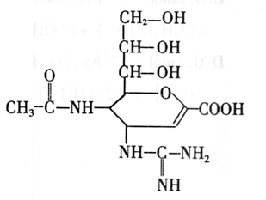
A．该物质的分子式为C₁₂H₁₉N₄O₇
B．1mol该物质的NaOH溶液反应，可以消耗4molNaOH
C．在一定条件下，该物质可以发生消去、加成、取代等反应
D．该物质能使溴水或高锰酸钾溶液褪色，能与FeCl₃溶液发生显色反应

10.用N_{A}表示阿伏伽德罗常数的值。下列叙述正确的组合是
① 2.3 g Na和足量的O₂完全反应，在常温和燃烧时，转移电子数均为0 .1N_{A}
② 含0.2 mol H₂SO₄的浓硫酸与足量铜反应，生成SO₂的分子数为0.1 N_{A}
③ 标准状况下，2.24L Cl₂通入足量H₂O或NaOH溶液中转移的电子数均为0.1N_{A}。
④ 25℃时，pH＝13的1.0LBa(OH)₂溶液中含有的OH－数目为0.2N_{A}
⑤ 100 mL 1 mol·L^{－1} AlCl₃溶液中含阳离子数大于0.1N_{A}
⑥ 含有N_{A}个NO₂、N₂O₄分子的混合气体，降低温度，混合气体的分子总数小于N_{A}
A．①②⑥ B．②④⑥ C．③⑤⑥ D．①⑤⑥
11.下列有关实验操作或对实验的描述正确的是
A．为测定熔融氢氧化钠的导电性，可在瓷坩埚中熔化氢氧化钠固体
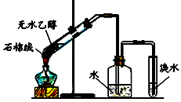
B．用苯萃取溴水中的溴，分液时有机层从分液
漏斗的下端放出
C．实验室用如右图所示装置可制取乙烯并验证
乙烯的某些化学性质
D．鉴别己烯中是否混有少量甲苯，先加足量的
酸性高锰酸钾溶液，然后再加入溴水

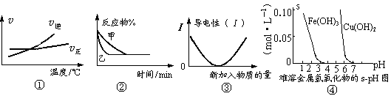
12.化学中常用图像直观地描述化学反应的进程或结果。下列图像描述正确的是

A．根据图①可判断可逆反应“A₂(g)+3B₂(g)2AB₃(g)”的ΔH＞0
B．图②表示压强对可逆反应2A(g)+2B(g)3C(g)+D(s)的影响，乙的压强大
C．图③可表示乙酸溶液中通入氨气至过量过程中溶液导电性的变化
D．根据图④，若除去CuSO₄溶液中的Fe³⁺可采用向溶液中加入适量CuO，至pH在4左右
二、双项选择题
22.下列有关比较中，大小顺序排列错误的是
A．热稳定性：H₂O>HF>H₂S
B．分散系中分散质粒子的直径：Fe（OH）₃悬浊液>Fe（OH）₃胶体>FeCl₃溶液
C．原子半径：Si>Na>O
D．结合质子能力：OH⁻>CH₃COO⁻>SO₄²⁻
23.下列溶液中有关物质的量浓度关系正确的是
A．0.2mol·L⁻¹的NaHCO₃溶液：c(HCO₃⁻)>c(CO₃²⁻)>0.1mol·L⁻¹>c(H₂CO₃)
B．pH=2的HCl溶液与pH=12的氨水等体积混合：c(Cl⁻)>c(NH⁺₄)>c(H⁺)>c(OH⁻)
C．0.2mol·L⁻¹CH₃COOH溶液和0.2mol·L⁻¹CH₃COONa溶液等体积混合：
c(CH₃COO⁻)+c(OH⁻)－c(H⁺)=0.1mol·L⁻¹
D．0.1mol·L⁻¹Na₂CO₃溶液与0.1mol·L⁻¹NaHCO₃溶液等体积混合：
c(CO₃²⁻)+2c(OH⁻)=c(HCO₃⁻)+3c(H₂CO₃)+2c(H⁺)

4参考答案：7. A 8. B 9. C 10.D 11.C 12.D 22.AC 23.CD

